GEO-MAP
USŁUGI GEODEZYJNE NJEM
mgr inż Lech Łukowski
05-807 Podkowa Leśna, ul. Lisia 10
Regon 511336322. NIP 739--030-67-03
tel. (22) 729 03 09 kom. 602 480 438.

Grójec, dnia 19. I0.2022r.

Właściciel działki 24 obręb Wola Grabska

ZAWIADOMIENIE

o czynnościach podjętych w celu ustalenia przebiegu granic działek ewidencyjnych

Na podstawie §32 ust. I rozporządzenia Ministra Rozwoju Pracy i Technologii z dnia 27 lipca 2021 r., w sprawie ewidencji gruntów i budynków oraz zgłoszenia pracy geodezyjnej przyjętego w Powiatowym Ośrodku Dokumentacji Geodezyjnej i Kartograficznej w Grójcu; identyfikator zgłoszenia GK.6640.2774.2022, uprzejmie zawiadamiam, że w dniu 08.11.2022 r. o godz. 13°⁰ odbędzie się ustalenie przebiegu granic działki ewidencyjnej nr 42, położonej w obrębie Wola Grabska z działkami sąsiednimi tj. 54, 32, 30, 29, położonymi w obrębie Sadków Szlachecki oraz 21, 22, 23, 24, położonymi w obrębie Wola Grabska.

Spotkanie przy granicy działek: 42 ( obręb Wola Grabska) i 32, 54 ( obręb Sadków Szlachecki)

W interesie Pana (Pani) jest udział w tych czynnościach, osobiście lub przez swojego przedstawiciela.
Osoby biorące udział w czynnościach ustalenia granic powinny posiadać dokument tożsamości, a w przypadku występowania w charakterze przedstawiciela - pełnomocnictwo na piśmie. Dokument świadczący o pełnomocnictwie jednorazowym zostanie dołączony do akt.
Nieusprawiedliwione niewzięcie udziału w w.w. czynnościach nie będzie stanowić przeszkody do ich przeprowadzenia.

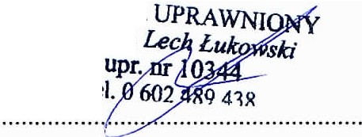
GEODETA
mgr inż.

te

podpis geodety

